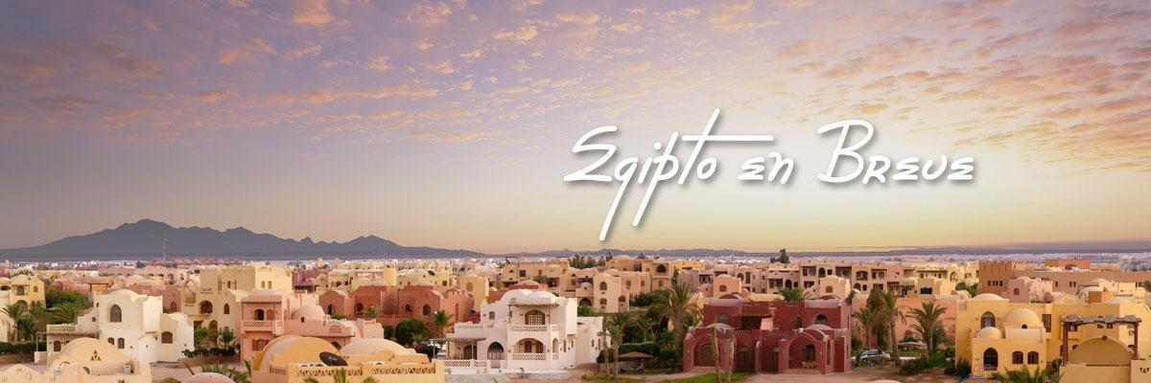
EGIPTO EN BREVE - 09 DÍAS / 08 NOCHES
ITINERARIO

DÍA 01 - EL CAIRO
Llegada al Aeropuerto Internacional de El Cairo, asistencia de habla hispana en el aeropuerto por parte de nuestro representante antes del control de pasaportes. Traslado al hotel y alojamiento. Tiempo libre en El Cairo, capital de Egipto, situada a orillas del río Nilo y testigo de la primera gran civilización de la humanidad. Conocida por los habitantes del país como la “Madre del Mundo” por su historia milenaria. Llegada al hotel y alojamiento.

DÍA 02 - EL CAIRO (D)
Desayuno en el hotel. Visita de medio día en la que incluimos las Tres Pirámides de Guiza de Keops, Kefrén y Micerinos, la impresionante Esfinge esculpida en roca y el Templo del Valle de Kefrén "no incluye entrada al interior de las Pirámides”. Visita a un instituto del papiro en donde se mostrará la forma de realización artesanal de los Papiros. Resto del día libre. Regreso al hotel y alojamiento.
Opcional espectáculo de luz y sonido en las Pirámides de Giza precio por persona……….USD 65

DÍA 03 - EL CAIRO / LUXOR (D/A/C)
Desayuno en el hotel. A la hora prevista, traslado al aeropuerto de El Cairo y vuelo doméstico con destino a Luxor. Llegada y traslado al barco, tramites de embarque y acomodación. Por la tarde, visita a los Templos de Luxor (dedicado al Dios Amón-Ra, Dios del Sol) y Karnak, impresionante conjunto de templos y lagos sagrados. Regreso al crucero. Almuerzo, cena y noche a bordo.

DÍA 04 - LUXOR / ESNA / EDFU (D/A/C)
Pensión Completa. Por la mañana, visita de la orilla occidental, a la Necrópolis de Tebas, comprendiendo el famosos Valle de Los Reyes, es una necrópolis del antiguo Egipto, en las cercanías de Luxor, donde se encuentran las tumbas de la mayoría de faraones del Imperio Nuevo (dinastías XVIII, XIX y XX). Se visitarán además los Colosos del Memnon, dos impresionantes estatuas de Amenofis III, así como el Templo de la Reina Hatshepsut conocido como El-Deir El-Bahari, Regreso al barco. A la hora prevista, zarparemos hacia Esna. Cruzaremos la Esclusa de Esna y continuaremos la navegación hacia Edfu. Noche a bordo.
DÍA 05 - EDFU / KOM OMBO / ASWAN (D/A/C)
Pensión Completa. Llegada a Edfu y visita al Templo de Edfu dedicado al dios Horus (dios representado por un halcón), uno de los templos más bellos de la época ptolomeica en un estado de conservación excepcional. Navegación hacia Kom Ombo. Llegada a Kom Ombo y visita al Templo de Kom Ombo el único dedicado a dos divinidades: El dios Sobek con cabeza de cocodrilo y el dios Haroeris con cabeza de halcón. Veremos un Nilómetro (antiguo sistema de medición del nivel del río Nilo) y un cocodrilo momificado. Navegación hacia Aswan. Por la noche se disfrutará de la noche de las chilabas que puede adquirir a módico precio en los mercados locales Noche a bordo.

DÍA 06 – ASWAN (D/A/C)
Pensión Completa. Por la mañana, visita a la Alta Presa de Aswan, es una mega construcción, diseñada en 1956, y construida entre los años 1959 y 1970 entre los gobiernos egipcio y soviético, con el fin de terminar las inundaciones que concurrían en el territorio del Nilo bajo, como consecuencia del repentino aumento en el caudal del Gran Nilo. A continuación, visita del Obelisco inacabado. Su importancia se debe a que ofrece teorías inusuales sobre las antiguas egipcias técnicas de trabajo en piedra, con marcas de las herramientas de los trabajadores aun claramente visibles, así como líneas de color ocre que marcan dónde estaban trabajando. Regreso al barco y noche a bordo.

DÍA 07 - ASWAN / ABU SIMBEL (D/C)
Desayuno y desembarque. A la hora determinada, traslado por carretera hacia Abu Simbel. Llegada al hotel. Por la tarde, salida para realizar excursión incluida por carretera a los famosos Templos de Abu Simbel para ver los Grandiosos Templos de Ramsés II; sus entradas principales están presididas por cuatro enormes estatuas de 20 metros de altura consideradas como los monumentos más impresionantes que quedan del Antiguo Egipto. Por la noche, asistiremos al Espectáculo de Luz y Sonido en los Templos de Abu Simbel. Regreso al hotel, cena y alojamiento.

DÍA 08 - ABU SIMBEL / ASWAN / EL CAIRO (D)
Desayuno en el hotel. A la hora determinada, traslado por carretera al Aeropuerto Internacional de Aswan y vuelo doméstico de vuelta a El Cairo. Llegada a El Cairo. Traslado al hotel y alojamiento

Día 09: EL CAIRO
Desayuno. A la hora prevista, traslado al Aeropuerto Internacional de El Cairo, asistencia de habla hispana en el aeropuerto por parte de nuestro representante.

***FIN DE LOS SERVICIOS***

PRECIOS POR PERSONA – PORCIÓN TERRESTRE
VIGENCIA | CATEGORÍA | DBL/TRP | SUP.SENCILLA
08 ENERO A 30 SEPTIEMBRE 2025 | 5* | USD 2.299 | USD 929
*Precios por persona en acomodación doble y triple.
*Aplicar el fee bancario del 2% sobre el total del programa.
*Las tarifas están sujetas a modificaciones sin previo aviso y a disponibilidad en el momento de realizar la reserva.
*Salidas lunes, martes, miércoles y jueves a partir de 2 pasajeros.
* Suplemento semana santa y navidad Y Año Nuevo 5* USD 519
SE PAGA EN PESOS COLOMBIANOS AL CAMBIO DEL DIA + 30 PESOS POR DÓLAR POR DIFERENCIA EN CAMBIO

HOTELES 5* O SIMILARES

- EL CAIRO: 5 * Ramses Hilton / Radison Blue Cairo Hotel
- ABU SIMBEL: 5* Azal Lagoons Resort Abu Simbel o similar
- CRUCERO: 5* M/S Sarah Nile Cruise – M/S Habi 5 Nile Cruise – M/S Nile Paradise Cruise o similares.

INCLUYE
- Tarjeta de asistencia médica durante todo el recorrido (cubrimiento de USD 60.000 por accidente o enfermedad no preexistente) por evento, aplica suplemento del 50 % para mayores de 76 a 85 años, esta tarjeta tiene seguro de cancelación incluido hasta 2000 USD.
- 03 noches de hotel en El Cairo según categoría en régimen de alojamiento y desayuno.
- 04 noches a bordo de crucero por el Río Nilo según categoría en régimen de pensión completa
- 01 noche de hotel en Abu Simbel en régimen de media pensión hotel de categoría 4*.
- Visa Egipto
- Medio día de visita a las Tres Pirámides de Guiza, la Eterna Esfinge y al Templo del Valle de Kefrén.
- Las visitas incluidas del crucero: En Luxor: La Orilla Oriental; los Templos de Luxor y Karnak. La Orilla Occidental: el Valle de los Reyes, El Templo de la Reina Hatshepsut y los Colosos de Memnon. En Edfu: El Templo de Edfu. En Kom Ombo: El Templo de Kom Ombo. En Aswan: La Alta Presa y el Obelisco inacabado.
- Excursión por carretera a los Templos de Abu Simbel.
- Espectáculo de luz y sonido en los Templos de Abu Simbel.
- Asistencia en los aeropuertos por nuestro representante en español.
- Todos los traslados aeropuerto, hotel, crucero y durante las visitas se realizan en vehículos de turismo modernos con A/C, traslados en compañía de un representante profesional de habla hispana.
- Todas las entradas a los lugares turísticos mencionados, con guía egiptólogo de habla hispana durante las visitas.

NO INCLUYE
- Tiquete Internacional e impuestos de tiquetes según itinerarios.
- Propinas sugeridas según estándares internacionales: para guía y chofer USD 2 – 4 por pasajero por día. Para maletero USD 1 por maleta y por cada servicio.
- Propinas durante el crucero 50 USD por persona (Pago en Destino / Excepto el Guía)
- Actividades o conceptos no contemplados como servicios incluidos del viaje, tales como, almuerzos, cenas, bebidas, souvenirs, llamadas locales y de larga distancia, guías de turismo, pólizas de seguros, excesos de equipaje y boletas para la participación en cruceros, eventos deportivos o culturales.

NOTA GENERAL
- La tasa de aeropuerto y el recargo por combustible se calculará antes de emitir los tiquetes de vuelos internos.
- Pasaporte en perfecto estado por lo menos 6 meses de vigencia con respecto a la fecha de ingreso.
- En caso de no estar disponibles los hoteles mencionados en el momento de la reserva, se ubicará a los pasajeros en hoteles de similar categoría.
- En algunos hoteles solo existen camas twin en las habitaciones.

